# 404

# Título

La Guajira: entre la crisis y la oportunidad

**Subtítulo**

Análisis situacional para un futuro sostenible

**Destacado**

La Guajira enfrenta una alta vulnerabilidad socioambiental. Un análisis reciente identificó zonas prioritarias para la conservación, el desarrollo sostenible y la gestión de riesgos. Estas áreas podrían guiar decisiones clave para el futuro del departamento.

**Autores**

Yanneth Bagarozza Roldána,Laura Mariana Trujillo Arenasa, Luis Gerardo Chaparroa y Ronald Ayazob

**Colaboradores**

Mauricio Gómez Baróna, María Teresa Trujillo Benavidez, Daiver Pinto Pimientaa, Alfredo Navasa, Daniel Mauricio Corteza, Nazly Martíneza, Arturo Chivara Pupoa y Jonathan Manriquea

**Instituciones colaboradoras**

Minambiente, Instituto Humboldt, Invemar, ANLA, PNNC, Ideam, Corpoguajira

# Cuerpo

La Guajira cuenta con una gran diversidad ecológica y cultural. Alberga ecosistemas áridos, **bosques secos** y **manglares**, y es el hogar ancestral del pueblo wayúu, el grupo indígena más numeroso de Colombia. No obstante, enfrenta importantes desafíos, entre ellos la pobreza extrema (p. ej., del 92,2 % en el municipio de Uribia), el acceso limitado a servicios de salud, educación y agua1, la **deforestación**, los **conflictos socioambientales** derivados de la minería, las presiones sobre **ecosistemas** únicos como el bosque seco tropical2 y la subrepresentación del 57,8 % de sus biomas en el **Sistema Nacional de Áreas Protegidas (SINAP)**3.

Esta situación llevó al Gobierno a declarar el estado de emergencia para el departamento en julio de 2023 (Decreto 1085 de 2023), con el objetivo de generar instrumentos de prevención y reacción que eviten una crisis humanitaria y ecológica. En este contexto, mediante un análisis situacional3, se evaluó la vulnerabilidad del territorio frente a presiones ambientales, sociales y económicas, y se identificaron las áreas más idóneas para gestionar distintos escenarios de intervención4-6.

El análisis indica que el 95 % de los territorios clasificados con muy alta sensibilidad ambiental se concentra en los municipios de Uribia y Manaure, al norte del departamento, donde casi el 76 % del área está compuesta por zonas desérticas. Por su parte, casi toda el área de los municipios de Dibulla y Albania presenta un grado de sensibilidad alto, mientras que en los municipios de Riohacha y San Juan del Cesar predominan las áreas de sensibilidad moderada, especialmente en las zonas aledañas al piedemonte de la Sierra Nevada de Santa Marta.

El estudio también arrojó tres escenarios con áreas prioritarias para orientar las estrategias de desarrollo sostenible de La Guajira. Entre estas, se destacan: 1) zonas estratégicas para la conservación y el abastecimiento de agua potable, especialmente al sur del departamento, donde la presencia de **áreas protegidas** y una mayor precipitación favorecen su desarrollo; 2) proyectos de energías no convencionales hacia el norte, caracterizado por altas velocidades de viento y radiación solar; y 3) la provisión de bienes, servicios y materias primas, principalmente en áreas protegidas como la Sierra Nevada de Santa Marta y Parque Nacional Natural Macuira. En todos los casos, la variabilidad en la capacidad de suministro de recursos naturales está determinada por su disponibilidad, la densidad poblacional y las actividades económicas y socioculturales.

Este panorama ofrece una aproximación integral a los riesgos y oportunidades socioambientales en La Guajira y podría convertirse en insumo clave para la toma de decisiones a corto, mediano y largo plazo por parte de las autoridades ambientales. A su vez, la implementación de acciones y proyectos que busquen un equilibrio entre la **conservación**, la producción económica y el bienestar social redundará en beneficios para la población de esta región del país.

**Fichas relacionadas**

**BIO** 2021: 304 | **BIO** 2020: 303, 403, 410, 412 | **BIO** 2019: 201

**Temáticas**

Gestión territorial, Sistemas socioecológicos, Políticas públicas Interfaz ciencia-política

**Instituciones**

a. Minambiente; b. Instituto Humboldt.

# Salidas gráficas

**Salida 1 [mapa]. Mapa de sensibilidad territorial socioambiental**

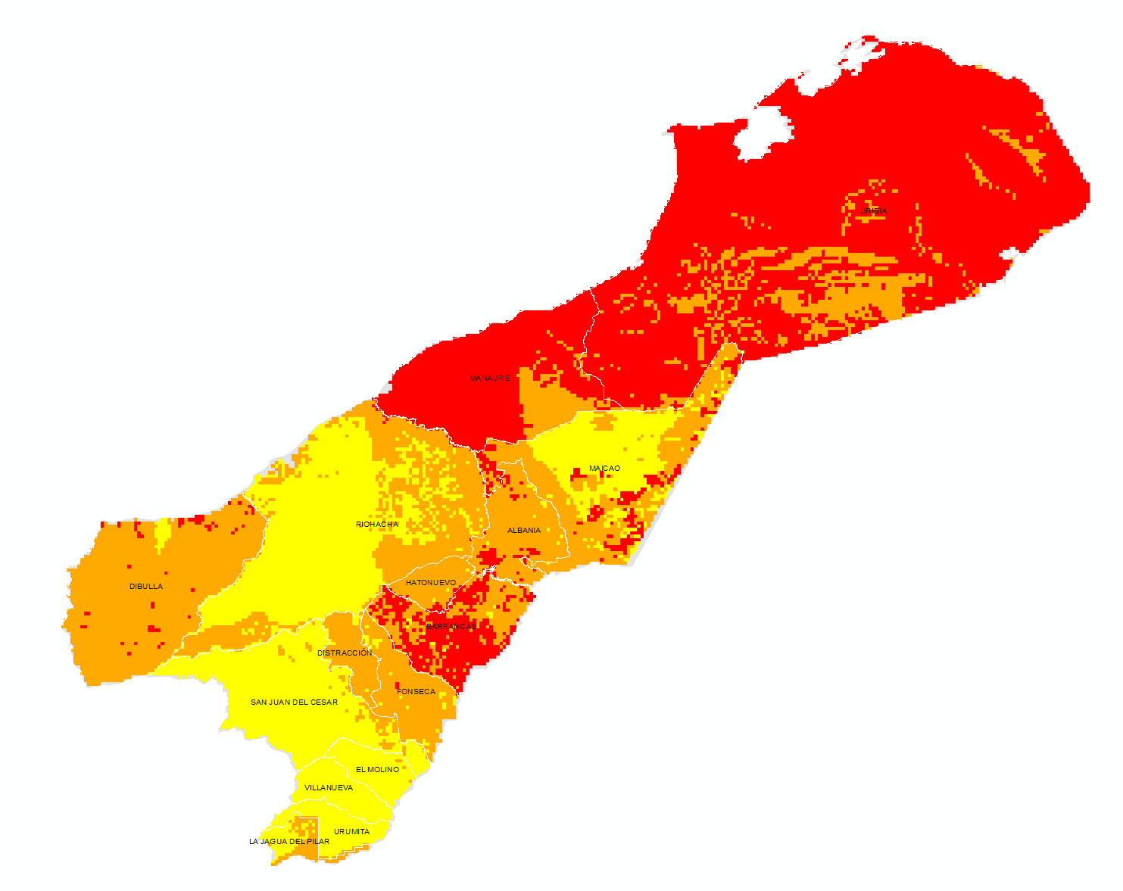

**Grado de sensibilidad**

|  | Moderado |
| --- | --- |
|  | Alto |
|  | Muy alto |

**Componentes de análisis**

Atmosférico

Biótico

Cambio climático

Hídrico subterráneo

Hídrico superficial (calidad)

Hídrico superficial (cantidad)

Licenciamiento de proyectos

Marino-costero

Social

**Salida 2 [mapa] Escenario 1. Disponibilidad de agua para la conservación del ambiente y el abastecimiento humano**

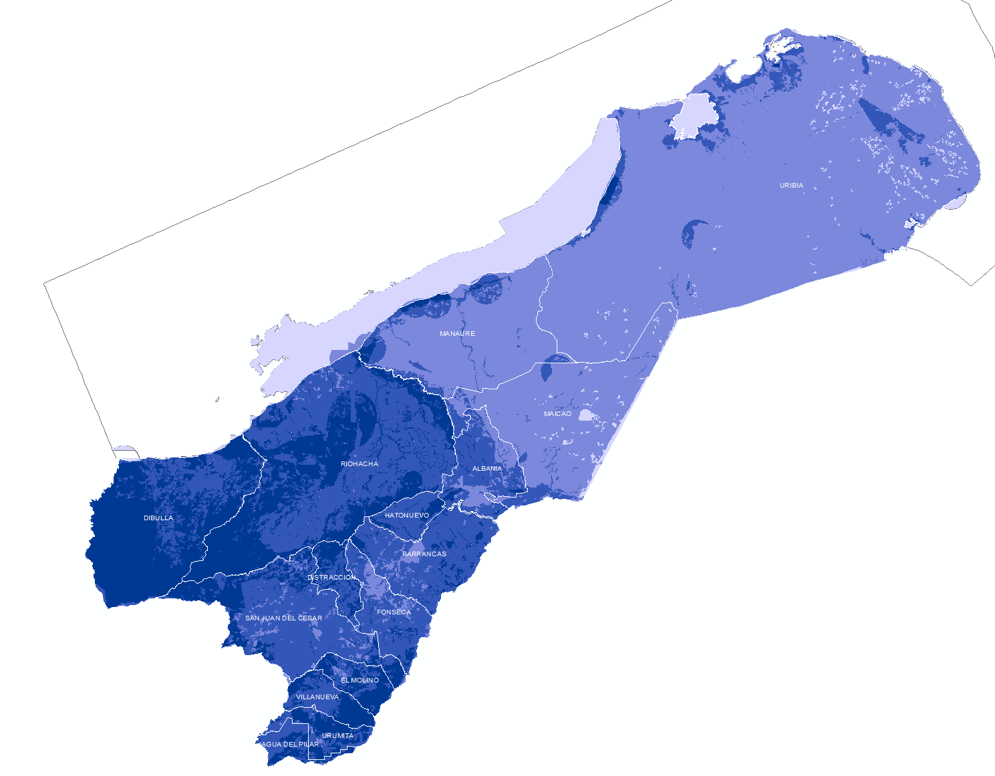

Baja Alta



**Variables**

Precipitación total

Ecosistemas estratégicos

Puntos de captación de agua subterránea

Grado de desertificación del suelo

Sensibilidad por variabilidad climática

Coberturas de la tierra

Población total por municipio

Índice de calidad de agua

Índice de vulnerabilidad al desabastecimiento hídrico

Índice de pobreza multidimensional

**Salida 3 [mapa]. Escenario 2. Análisis de idoneidad para proyectos de energías no convencionales**

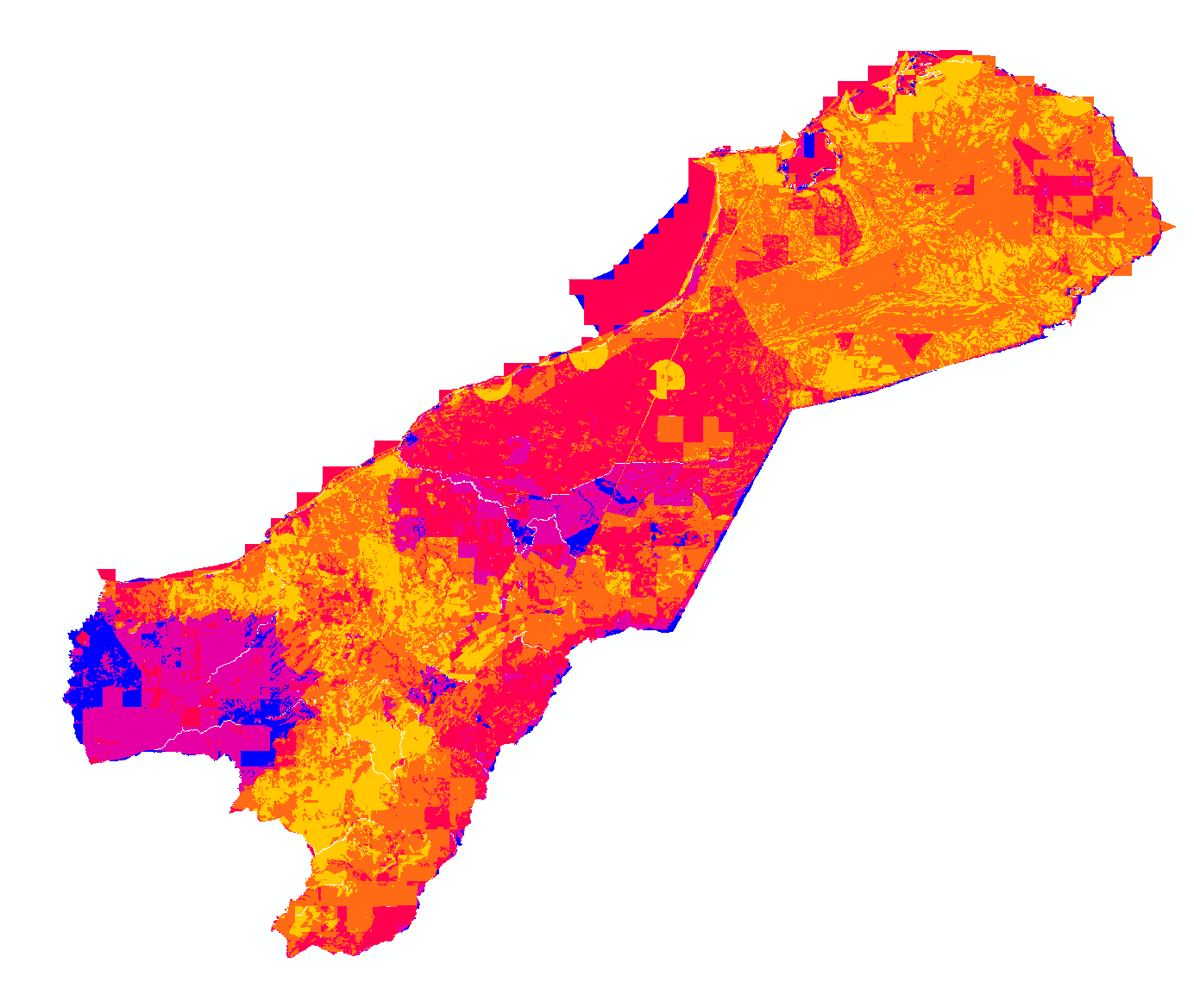

Baja Alta



**Variables**

Velocidad del viento

Radiación solar

Potencial ecoturístico

Erosión costera

Vulnerabilidad de ecosistemas marino-costeros

Potencial de aprovechamiento de energía eólica

Territorios étnicos, resguardos, territorios colectivos, ZRC

Presencia de organizaciones sociales y territoriales

Conectividad de áreas protegidas

Coberturas de la tierra

Puntos de conflictos socioambientales

**Salida 4 [mapa]. Escenario 3. Análisis de idoneidad para el aprovisionamiento de servicios socioculturales**

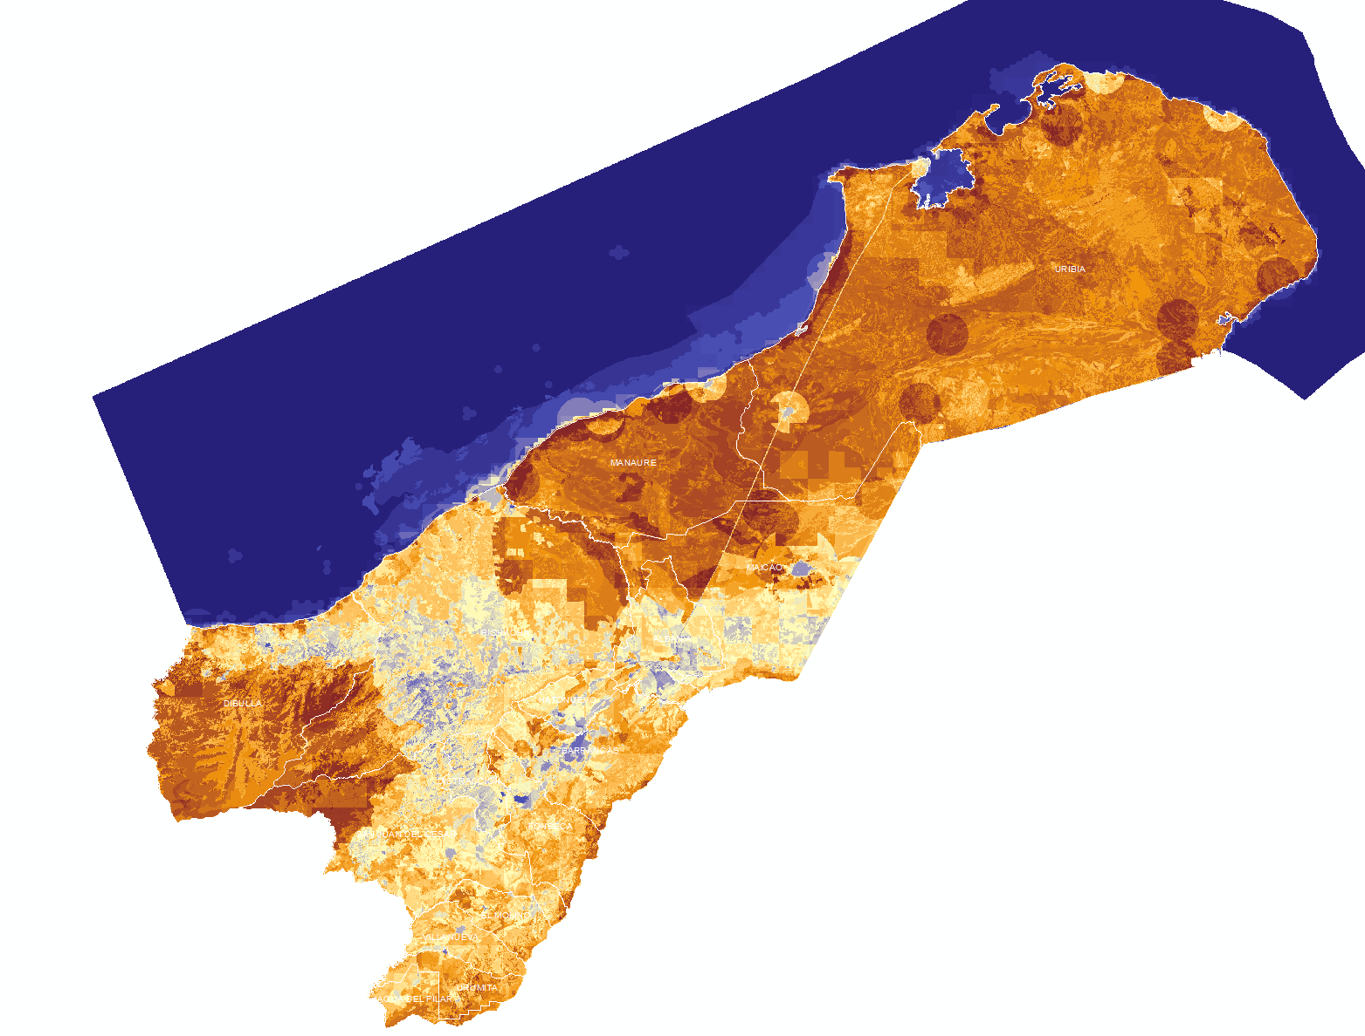

Baja Alta



**Variables**

Coberturas de la tierra

Conservación de áreas marinas

Ecosistemas estratégicos

Potencial de recarga de aguas submarinas

Puntos de captación de agua subterránea

Territorios étnicos, resguardos, territorios colectivos, ZRC

Presencia de organizaciones sociales y territoriales

Potencial ecoturístico

Grado de desertificación del suelo

Prioridades de conectividad de áreas protegidas

Sensibilidad por cambio climático

Grado de amenaza de ecosistemas terrestres

Índice de calidad de agua

Índice de vulnerabilidad al desabastecimiento hídrico